«Детский альбом» П.И. Чайковского дошкольникам.
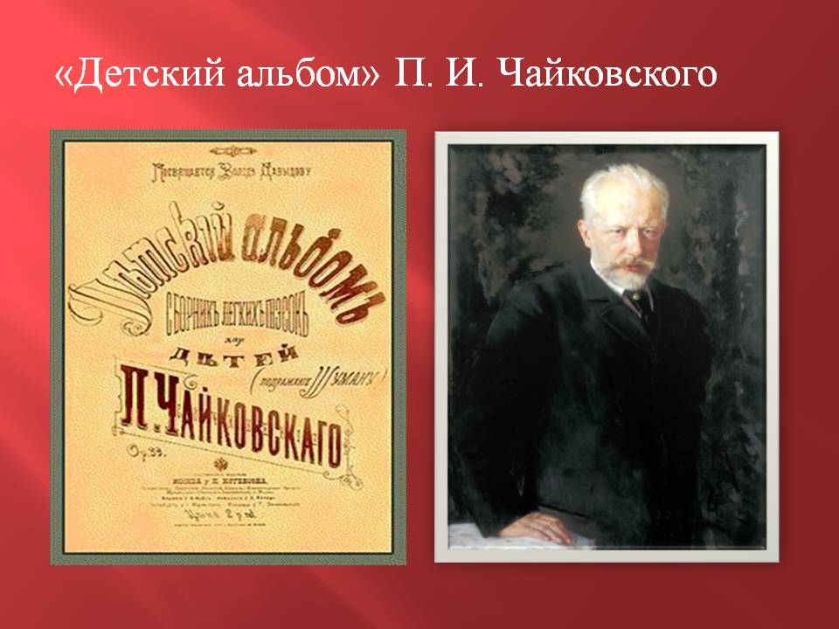
Есть у поэта А.К. Толстого такие строки:
Ты знаешь край, где всё обильем дышит,
Где реки льются чище серебра,
Где ветерок степной ковыль колышит ,
В вишнёвых рощах тонут хутора…
Эти стихи посвящены Украине. « Лучезарный край», -так называл её Чайковский. Он любил Украину, её живописную природу, её белые мазанки, жизнерадостных людей, их звонкие песни.
Композитор часто гостил в Каменке у своей сестры Александры Ильиничны. Среди дубовых рощ, на скалистых берегах реки он чувствовал всегда прилив творческих сил. Именно там композитор начал работать над « Детским альбомом».
Весной 1878 года Чайковский вернулся в Россию после путешествия за границей .Он с удовольствием отдыхал в деревне в обществе близких его сердцу людей.
« Вся прелесть здешней жизни,-писал композитор,- заключается в высоком нравственном достоинстве людей, живущих в Каменке, то есть в семействе Давыдовых… Глава этого семейства, старушка Александра Ивановна…это единственная оставшаяся в живых из тех же декабристов, которые последовали за мужьями в Сибирь…Я питаю глубокую привязанность и уважение к этой почтенной личности. Жить в ежедневном соприкосновении с большим количеством хороших людей очень приятно…»
В Каменке обычно всё бывало подготовлено к приезду композитора.
« Я буду жить в очень чистенькой и уютненькой хатке с видом село и на извивающуюся вдали речку,-Писал композитор в одном из писем.-Садик густо усажен душистым горошком и резедой, которые месяца через два будут уже цвести и разливать свой чудесный аромат. Хата моя устроена очень удобно. Даже инструменты достали и поставили в маленькой комнатке рядом со спальней. Заниматься мне хорошо будет».
В Каменке действительно было хорошо и работать и отдыхать. Почти всё свободное время композитор проводил в кругу молодёжи и детей - своих племянников и племянниц. Он очень любил детей. «Цветы, музыка и дети,- часто говорил композитор- составляют лучшее украшение жизни». И чего только он не придумал для своих маленьких друзей! Весёлые походы в лес, в поле- за цветами и грибами, пикники, костры, фейерверки, музыкальные спектакли, вечерас танцами, когда за роялем сидел неизменный «тапер» - « дядя Петя».
Он любил слушать как дети занимаются музыкой. Особенно серьёзно относился к музыке семилетний Володя Давыдов, или попросту Боб, - любимец Чайковского.
Композитор называл его «восхитительным экземпляром человеческой породы». «Бобику,- сказал Чайковский одныжды,- хоть ради его неподражаемо прелестной фигурки, когда он играет, смотрит в ноты и считает, можно целые симфонии посвящать». Слушая игру маленького Боба, Пётр Ильич не раз думал о том, что сочинений, предназначенных для детей, не так уж много…
Тогда-то и задумал он создать альбом пьес для ребят. 30 апреля он сообщал в письме к своему другу Надежде Филаретовне фон Мекк:
«Завтра примусь я за сборник миниатюрных пьес для детей. Я давнео уже подумывал о том., что не мешало бы содействовать по мере сил обогащению детской музыкальной литературы, которая очень небогата. Я хочу сделать целый ряд маленьких отрывков безусловной лёгкости и с заманчивыми для детей заглавиями, как у Шумана…»
Детский альбом был закончен в мае 1878 года и в том же году напечатан.
Обещая вскоре выслать ноты в Каменку, Чайковский писал Льву Васильевичу Давыдову- отцу Боба: «Скажи Бобику, что напечатаны ноты с картинками, что ноты эти сочинил дядяПетя и что на них написано: «Посвящается Володе Давыдову». « Он глупенький и не поймёт, что значит посвящается».
…И вот мы перелистываем страницы альбома. Здесь 24 маленьких пьесы. По ним можно хорошо представить себе, в какой обстановке жили дети того времени, что их окружало, какони проводили время, какие впечатления оставались в их памяти.
Первая страница альбома «Утреннее размышление»; музыка этой пьесы ,исполненная светлого и серьёзного настроения, как бы предупреждает нас, что рассказ о детях будет идти в серьёзном тоне.
Познакомимся сначала с их мамой.
Музыка пьесы певучая, красивая; ласковые интонации мелодии будто успокаивают, обьясняют что-то. Наверно такой была мать Петра Ильича: недаром он всю жизнь помнил её глаза.
По красоте, мелодичности эта музыка близка пьесе «Сладкая грёза» Только в последней больше порыва и взволнованности.
А вот и няня. Она, конечно, рассказывает сказки. В «Няниной сказке»- необычные созвучия, что-то причудливое, фантастическое слышится в музыке. И уж совсем страшно становится от второй сказки; «Баба Яга» стремительно мчится за кем-то в погоню.
Среди пьес альбома встречаются зарисовки русской природы. «Зимнее утро», о котором рассказывает композитор , наверное, было хмурым и неприветливым. Беспокойные интонации вызывают тоскливое и нерадостное настроение.
Пора весны- любимая пора композитора. Как я люблю, когда по улицам текут потоки тающего снега и в воздухе почувствуется что-то живительное и бодрящее. С какй любовью приветствуешь первую зелёную травку, как радуешься прилёту грачей, а за ними жаворонков и других заморских летних гостей».
Удивительно хороши в альбоме картинки русского быта. Они оживают в четырёх пьесах. «Русская песня» построена на теме русской народной песни « Голова ль ты, моя головушка». Мелодия состоит из коротких мотивов, плавно переходящих один в другой.
Кто-то неторопливо разводит меха гармошки- « Мужик на гармошке играет». И созвучия, которые сопровождают мелодию, так похожи на настоящие гармошечные переборы.
Весёлая плясовая: «Камаринская»-ещё одна народная зарисовка.
Огромно впечатление на композитора произвёл древний монастырь. Так родился у композитора замысел суровой печальной пьесы «Хорал» ( «В церкви»).
А девочки как всегда играют в куклы. В «Детском альбоме» есть рассказ о кукле. Грустная музыка повествует о болезни куклы. Она так и называется : «Болезнь куклы». И мы забываем , что это кукла, кажется, будто композитор рассказывает о больной девочке, которую очень жалко.
«Похороны куклы» -совсем не по кукольному серьёзный, настоящий траурный марш.
Зато сколько искрящейся радости в пьесе о «Новой кукле» с её взлетающей мелодией.
Беззаботно веселы танцевальные пьески: «Вальс№, «Мазурка» и «Полька»-любимые танцы молодёжи того времени.
И может быть , здесь прозвучали мелодии других стран, привезённые композитором из далека. Задумчивая «Старинная французская песенка»; озорная с подпрыгивающей мелодией «Немецкая песенка», похожая на старинный и популярный в Германии и в Австрии танец- лендлер, и песни, которые композитор написал в Индии.
Есть в альбоме две мелодии записанные в Италии, - «Неополитанская песенка», «Шарманщик поёт». В письме Чайковского из Венеции были такие строки; «По вечерам к нашей гостинице подходил иногда какой-то уличный певец с маленькой дочкой, и одна из их песенок мне очень понравилась». Мелодия, записанная от итальянской девочки, стала пьеской «Шарманщик поёт».
Жалко закрывать последнюю страницу «Детского альбома», жалко расставаться с чудесным поэтическим миром, в который погружает нас музыка великого композитора. И с радостью думаешь о тех ребятах, которые исполняют эти пьесы и делают жизнь музыки Чайковского вечной.
